ISCC2024 WriteUp 提交模板
Py74on+习翼+1962389612@qq.com

Web+StrangeRce

解题思路
你是一位富有冒险精神的黑客，一直在寻找进入未知领域的途径。有一天，你听说了一个神秘的后台世界，据说那里蕴藏着无尽的奇遇和宝藏，但是普通人无法轻易进入。经过长时间的搜寻和探索，你终于找到了通往后台世界的入口，但是道路并不平坦。
http://101.200.138.180:34568
打开后发现web访问不了，一开始还以为是环境的问题
还是觉得先用工具识别一下协议吧。
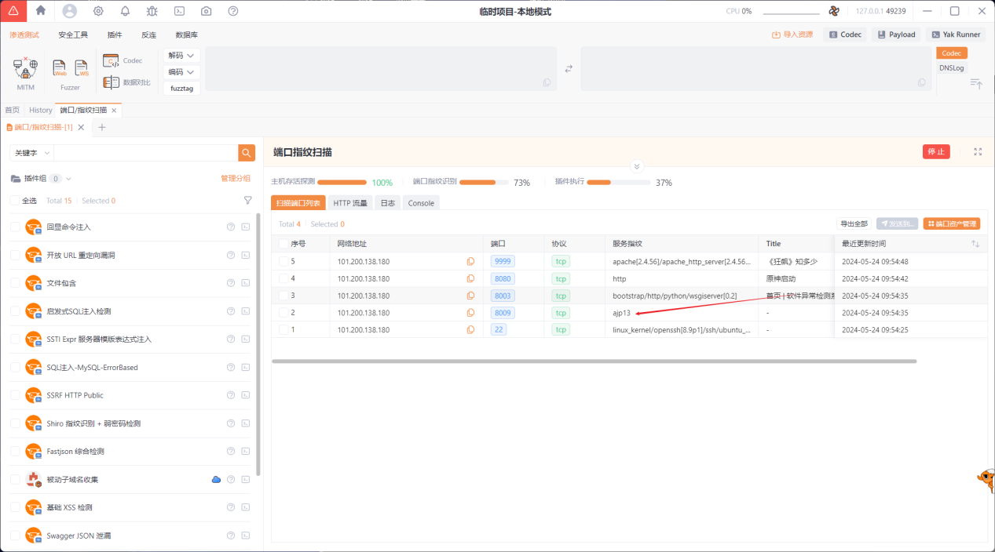
Ajp13是个什么玩意 搜了才知道这玩意不能直接使用浏览器访问web页面
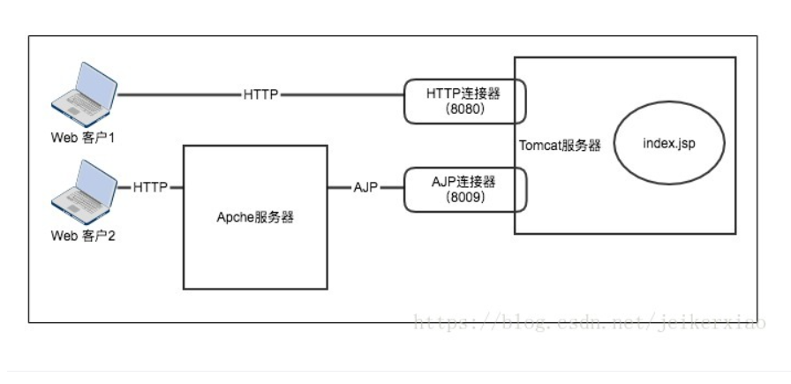
看着情况是得做反向代理才行啊 挂了phpstudy的apache的反向代理
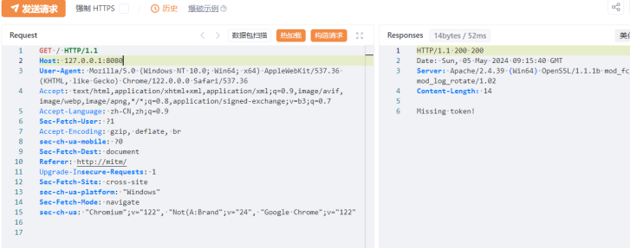
尝试几个常见目录，发现/login页面，提示告诉我们缺少passwd参数，加上参数；并且通过提示可以得知passwd值长度为8
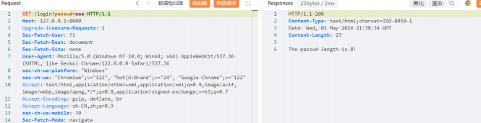
猜测可使用侧信道技术中的时序攻击推导出正确密码
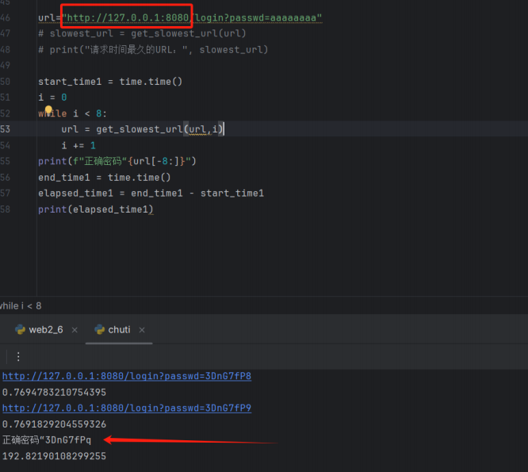
密码正确，拿到jwt和session（缺一不可），和下一个页面的地址/新页面告诉我们只有admin用户有权限访问需利用jwt漏洞，伪造admin用户越权越权后可以看到用户对应页面猜测用户对应页面与用户名有规律拿到admin用户的页面地址最终漏洞点就在name
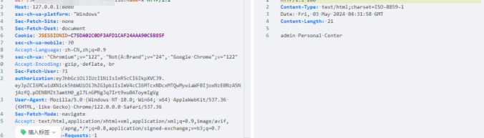

Exp
Vps接受flag即可

